Уважаемый клиент!
- Для совершения платежа через «Сбербанк Онл@йн» Вам необходимо по Вашей карте получить логин и пароль в любом банкомате или терминале Сбербанка в пункте «Подключение Мобильного банка и «Сбербанк Онл@йн».
- Зайти на сайт www.sbrf.ru, далее выбрать клавишу «Сбербанк Онл@йн».
- В появившемся окне ввести идентификатор пользователя и пароль с чека, подтвердить вход паролем, пришедшим в смс. Вы попадете в личный кабинет «Сбербанк Онл@йн».
- Выберите раздел «Платежи и переводы», в строке поиска введите название или ИНН, Р/Счет организации , нажмите клавишу поиска. Высветится запрашиваемая организация как показано на рисунке ниже, выберите данную организацию.

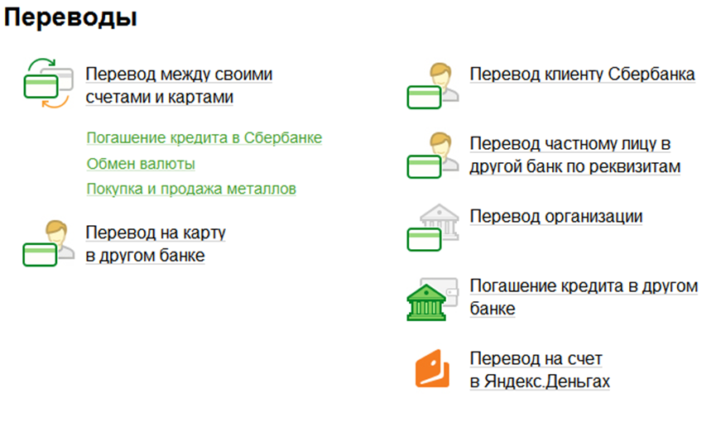

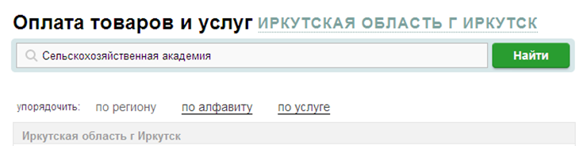
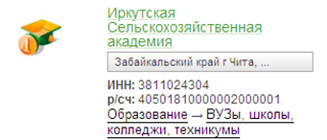
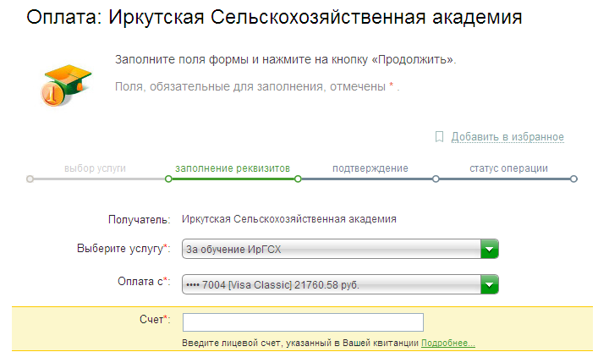

- Введите Ваш лицевой счет предоставленный организацией.
Нажмите клавишу продолжить.
- В появившемся окне проверьте реквизиты совершаемого платежа
- Введите необходимые данные, сумму платежа, нажмите продолжить, далее клавишу «Оплатить» подтвердив операции смс-паролем пришедшим на Ваш телефон.

Оплата ЧЕРЕЗ ТЕРМИНАЛЫ ОАО «Сбербанка России»!

Оплата за обучение ИРГСХА

ОПЛАТА НАЛИЧНЫМИ или ПО КАРТЕ
ШАГ 1
ОБРАЗОВАНИЕ ДЕТСАДЫ

ШАГ 2

ШАГ 3

ВЫСШИЕ УЧЕБНЫЕ ЗАВЕДЕНИЯ
ЗА ОБУЧЕНИЕ ИРГСХА

ШАГ 4

ШАГ 5

ВВЕСТИ ДАННЫЕ
ПРОВЕРИТЬ РЕКВИЗИТЫ
ОПЛАТИТЬ

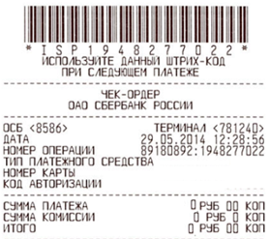
Обратите внимание на штрих код при оплате наличными!
В дальнейшем по нему вы сможете совершить платеж не вводя реквизиты. Для этого необходимо выбрать в меню устройства пункт «ОПЛАТА ПО ШТРИХ КОДУ» и поднести ШТРИХ КОД к считывателю.

